
Calentamiento: Texas Hoy
Unidad 8: Guerra Civil
Nombre: |  | Fecha: |  | Punto:

- ¿Qué observaciones e inferencias puedes hacer sobre la imagen de la derecha? ¿Cómo crees que se relaciona esto con la Guerra Civil y Texas Today? | 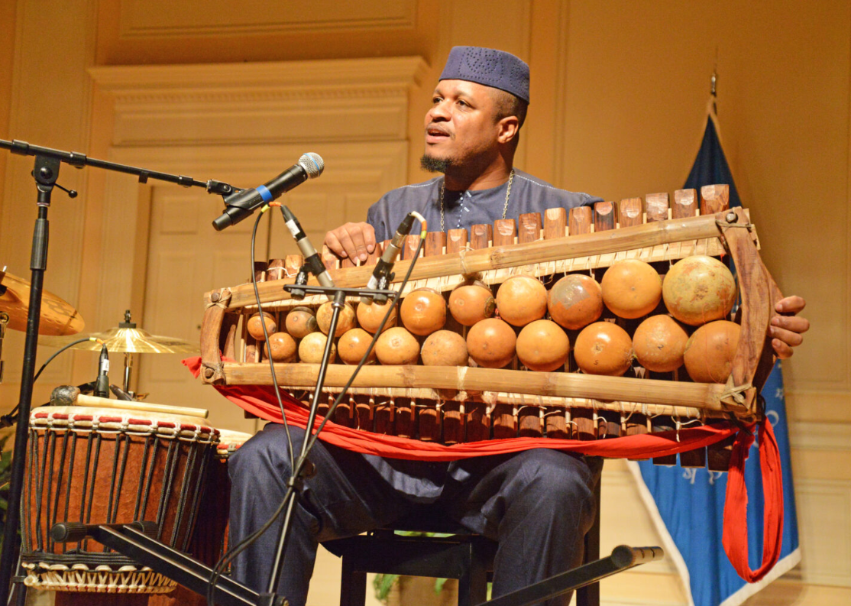  Figura 1: Un músico de Washington D.C. llamado Uasuf Gueye toca un instrumento tradicional de África Occidental llamado Bala para la celebración del Juneteenth de la Biblioteca del Congreso

Calentamiento: Texas Hoy
Unidad 8: Guerra Civil
Nombre: |  | Fecha: |  | Punto:

- ¿Qué observaciones e inferencias puedes hacer sobre la imagen de la derecha? ¿Cómo crees que se relaciona esto con la Guerra Civil y Texas Today? | Figura 1: Un músico de Washington D.C. llamado Uasuf Gueye toca un instrumento tradicional de África Occidental llamado Bala para la celebración del Juneteenth de la Biblioteca del Congreso

Ticket de salida de Texas Today

Lee cada característica en el organizador gráfico a continuación. Elige CUATRO características que se relacionen más estrechamente con o representen la importancia de Juneteenth.
El enfoque principal está en las vidas perdidas durante la Guerra Civil. | Hoy en día, se reconoce principalmente en grandes ciudades del sur. | Una celebración de la Emancipación de los afroamericanos tras la Guerra Civil.
Las celebraciones incluyen música, comida, actuaciones, picnics y reuniones familiares. | Un festivo de Texas que se convirtió en festivo nacional en 2021. | Abraham Lincoln firmó una ley que lo convirtió en festivo federal.
Las primeras celebraciones incluían programas educativos sobre los derechos de las personas liberadas. | Una celebración de la fecha de la enmienda que garantiza a todos los ciudadanos el derecho al voto. | Originalmente era una festividad importante, pero ya no se celebra tanto.

Ticket de salida de Texas Today

Lee cada característica en el organizador gráfico a continuación. Elige CUATRO características que se relacionen más estrechamente con o representen la importancia de Juneteenth.
El enfoque principal está en las vidas perdidas durante la Guerra Civil. | Hoy en día, se reconoce principalmente en grandes ciudades del sur. | Una celebración de la Emancipación de los afroamericanos tras la Guerra Civil.
Las celebraciones incluyen música, comida, actuaciones, picnics y reuniones familiares. | Un festivo de Texas que se convirtió en festivo nacional en 2021. | Abraham Lincoln firmó una ley que lo convirtió en festivo federal.
Las primeras celebraciones incluían programas educativos sobre los derechos de las personas liberadas. | Una celebración de la fecha de la enmienda que garantiza a todos los ciudadanos el derecho al voto. | Originalmente era una festividad importante, pero ya no se celebra tanto.

